2 czerwca 2020 r. – wtorek ( 32)

Witajcie Uczniowie, dzień dobry Rodzice!
Bardzo dziękuję za zdjęcia Waszych zadań . Dzisiaj na zajęciach dowiesz się co może spowodować powódź. Dowiesz się, jak należy zachować się w sytuacji zagrożenia. Odczytasz i zapiszesz znaki rzymskie. Wykonasz proste obliczenia kalendarzowe.

- W ramach zajęć komputerowych, poproś rodziców o uruchomienie komputera na stronie: https://epodreczniki.pl/wczesnoszkolna/KL2_ORE_V9_LATO_2_4_34_157_p3 W spisie treści, otwórz blok 34 (piktogram przedstawia kłos), włącz temat 156 Mapa Polski (piktogram przedstawia puzzle). Bardzo dokładnie przeczytaj zadania i wykonaj polecenia. Przypomnisz sobie wiele ciekawych rzeczy o krajobrazach Polski.

- Pada deszcz – zabawa ruchowa, dźwiękonaśladowcza.
Na dworze pada malutki deszczyk, małe krople delikatnie spadają na ziemię. – delikatne stukanie opuszkami palców o blat ławki.
Deszcz pada coraz mocniej. Na ziemię spadają coraz większe krople. – coraz mocniejsze uderzanie o ławkę opuszkami palców.
Deszcz pada i pada, coraz mocniej i mocniej. To już prawdziwa ulewa. – uderzanie całymi dłońmi o ławkę.
Zerwał się wiatr. – kołysanie uniesionymi rękami w lewo i prawo, wydawanie dźwięków sz, szszsz, szszszsz.
Wiatr jest coraz silniejszy. Rozszalała się burza. – wskazane przez nauczyciela dzieci naśladują dźwięk wiatru. Słychać grzmoty. – uderzanie pięściami o ławkę (2–4 razy).
I nagle wszystko wokół powoli cichnie. I deszcz pada coraz wolniej i wolniej, aż powoli ustaje. Wiatr też się uspokoił – naśladowanie cichnącego deszczu i wiatru. Zza chmur wyjrzało słońce. – ręce uniesione do góry, kręcenie dłońmi.

Co to jest powódź? Jakie są przyczyny powstania powodzi? Jakie są jej skutki? W jaki sposób można przeciwdziałać powodziom? W jaki sposób strażacy pomagają powodzianom? Przyczyna powodzi: (opadowe – silne opady deszczu, roztopowe – gwałtowne topnienie śniegu, zimowe – nasilenie niektórych zjawisk lodowych, sztormowe – silne wiatry, sztormy występujące na zalewach i wybrzeżach).
Otwórz podręcznik i ćwiczenia ( podr. mat.-przyr. cz.2 na str. 64 i 65, ćw. mat.-przyr. cz.2 na str. 64). https://flipbooki.mac.pl/ew/otoja_mat_przyr_kl2_cz2/mobile/index.html#p=66
https://flipbooki.mac.pl/ew/druk/oto-ja-klasa2-cwi-mat-2/mobile/index.html#p=66
Przyjrzyj się ilustracjom w podręczniku. Opowiedz, na czym polega bezpieczne zachowanie podczas powodzi.
Zapoznaj się z zasadami wzywania pomocy podczas powodzi – zad. 2 str. 65. Teraz otwórz ćw. str. 64. Przeczytaj wskazówki strażaka.

- Przypomnij sobie nazwy miesięcy i znaki rzymskie.
Zapraszam Cię do przypominajki. utrwalisz znaki rzymskie oraz pisanie dat
https://www.youtube.com/watch?v=vxaBfa6TiVo
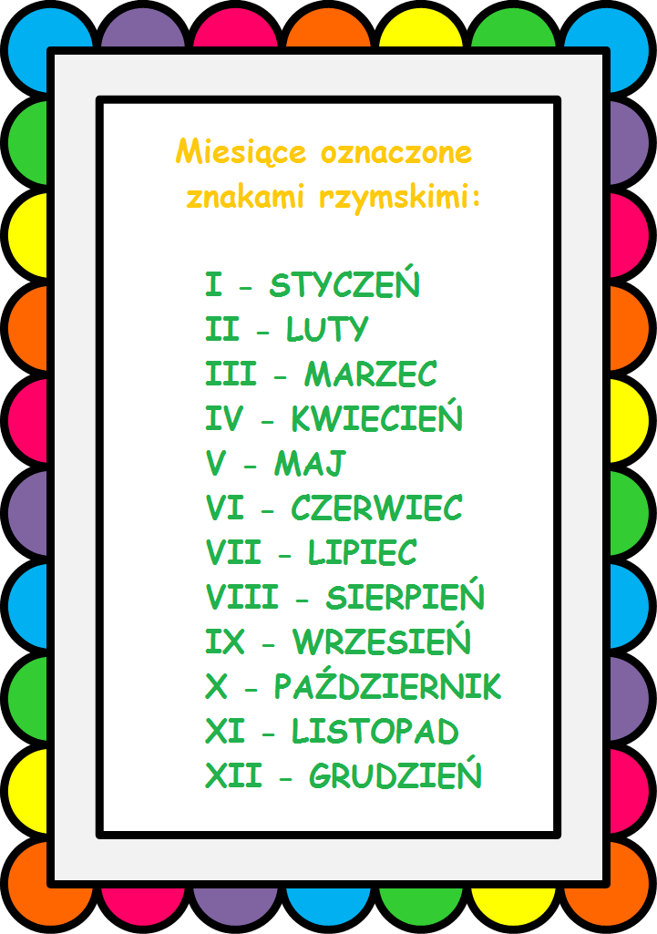

Otwórz ćwiczenia do matematyki str. 65. Dzisiaj powtórzymy zapisywanie dat poznanymi już sposobami. Wykonaj zadania zgodnie z poleceniami.

- DLA CHĘTNYCH
- Narysuj na kartce z bloku przedmioty, które mogą przydać się ludziom w czasie powodzi.

- DLA TYCH UCZNIÓW, KTÓRZY chcą wiedzieć więcej
- Obejrzyj film o powodzi i suszy https://www.youtube.com/watch?v=4OALHgZgMBc
Jeśli zainteresował Cię temat powodzi to proponuję jeszcze jedną prezentację zrobioną przez Twojego starszego kolegę i zamieszczoną na stronie Youtuba.
https://www.youtube.com/watch?v=SwZdDhEYDA4

PAMIĘTAJ RÓWNIEŻ
- o codziennym czytaniu w czasie wolnym. Również o tym, żeby codziennie, po skończonym czytaniu wypełniać tabelkę informacyjną o Twoim czytaniu.
- o prowadzeniu notatek z każdego dnia, które możesz zredagować wtedy, kiedy masz wolny czas, kiedy sam podejmiesz taką decyzję. Dzienniczek – codzienniczek .
- o samodzielnej i starannej pracy oraz o porządkowaniu miejsca pracy, po jej wykonaniu .

Miłej zabawy życzę
Wychowawczyni Dorota Świtecka

